# 关于Windows下的开发环境搭建步骤

IMG_256 **淘宝店铺：**

**PC端：**

[https://chenxiniot.taobao.com](http://n-xytrt8gqu585po94mwj5atokcyd4.taobao.com/index.htm)

**手机端：**

<https://shop.m.taobao.com/shop/shop_index.htm?sellerId=755668508&shopId=104493595&inShopPageId=423890608&pathInfo=shop/index2>



**资料下载地址：**

链接：https://pan.baidu.com/s/1kCjD8yktZECSGmHomx\_veg?pwd=q8er

提取码：q8er

**源码下载地址：**

<https://gitee.com/vi-iot/esp32-board.git>

1. 工具准备

Vscode，git for windows，这两个软件大家自行下载和安装就行了，百度上一搜就有

windows下的环境搭建具体操作请看B站视频！

https://www.bilibili.com/video/BV1cPS2YhEFn/

1. 配置步骤

首先我们打开vscode，点开扩展这里

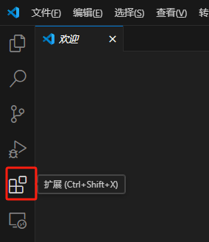

搜索ESP-IDF这个插件，安装就行

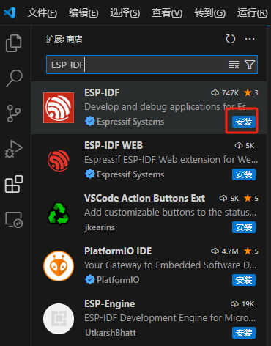

还有C/C++插件也一起装

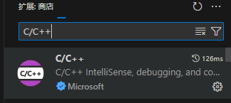

点击configure ESP-IDF extension进入配置界面

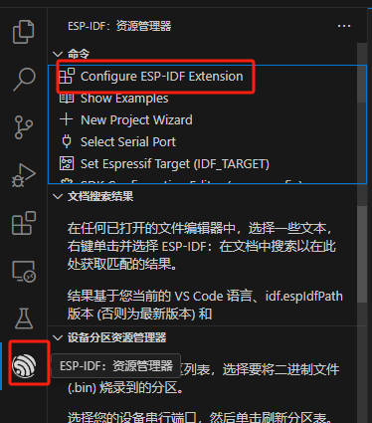

选第二个

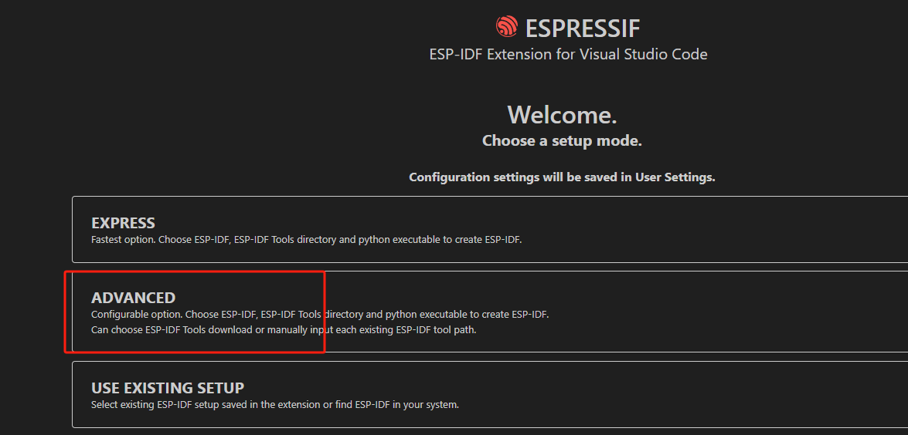

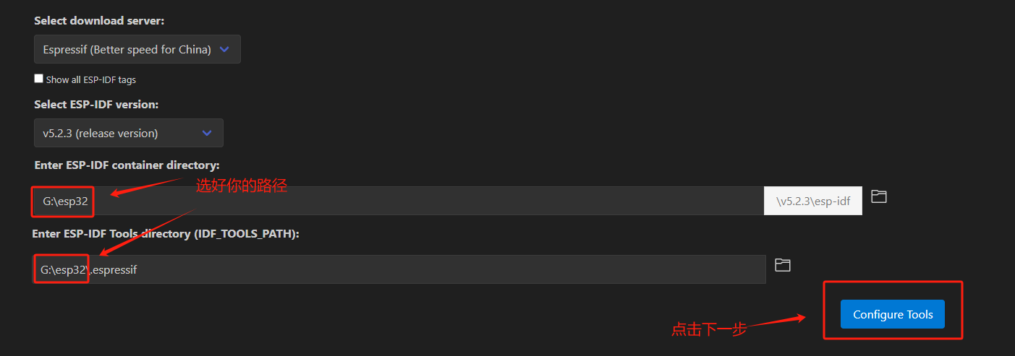

出现这个界面就说明弄好了

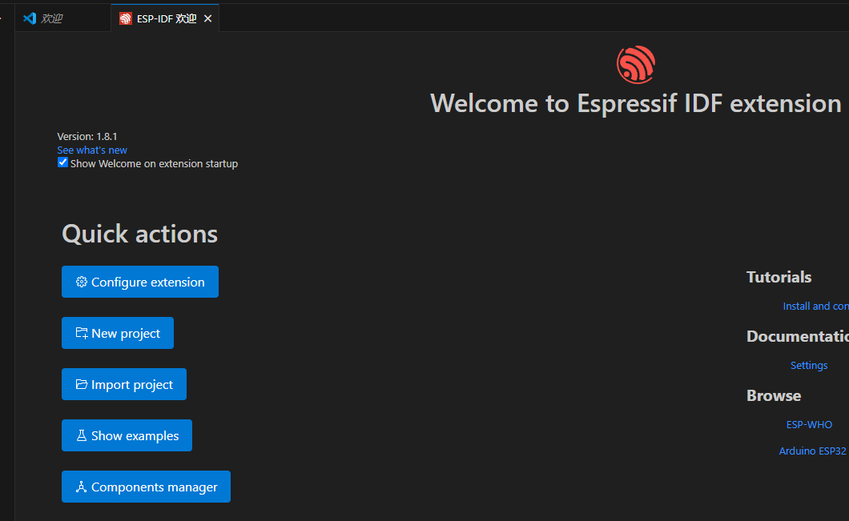

1. 拉取配套源码

安装好git for windows

找到你自己安装ESP-IDF环境的esp32目录，对着文件夹右键，Open git bash here，打开了一个shell

首先拉取esp-gitee-tools.git

git clone https://gitee.com/EspressifSystems/esp-gitee-tools.git

执行jihu-mirror.sh set脚本

cd esp-gitee-tools

./jihu-mirror.sh set

回到上一级的esp32目录，拉取课程配套源码

git clone --recursive https://gitee.com/vi-iot/esp32-board.git

使用vscode打开esp32-board仓库中的随便一个工程即可，比如我这边打开helloworld工程

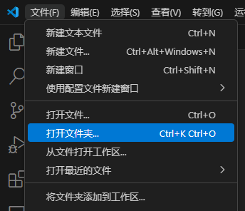

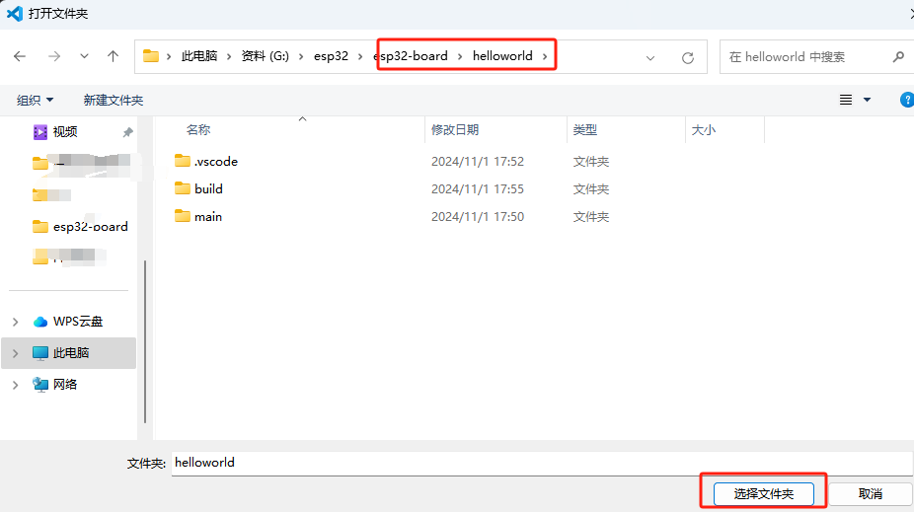

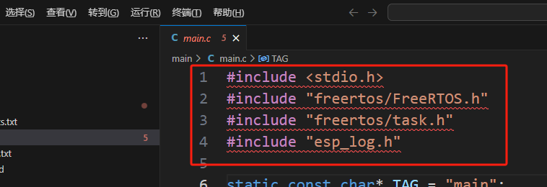

这时这些头文件都找不到，可以按下ctrl+shift+p弹出搜索框，输入Add vscode configuration folder，点一下即可

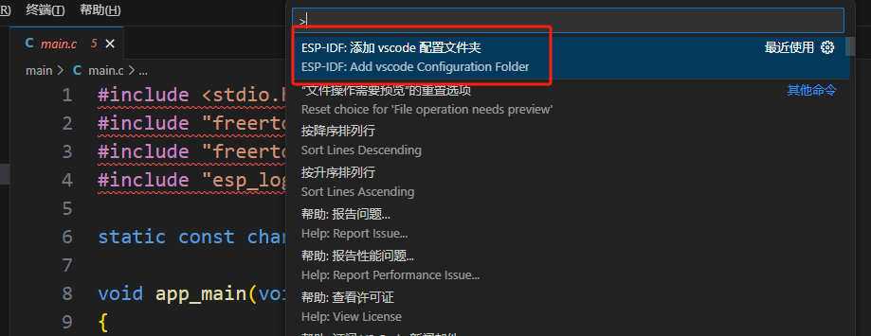

三、使用命令行

如果要使用命令行编译和烧写源码，执行如下步骤

1. 设置环境变量

右击我的电脑->属性->高级系统设置->环境变量->新建

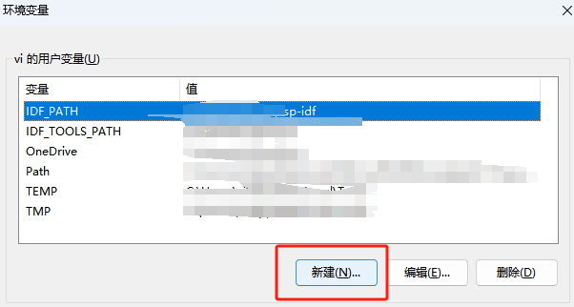

首先设置IDF\_PATH环境变量

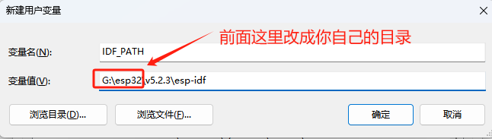

然后设置IDF\_TOOLS\_PATH环境变量

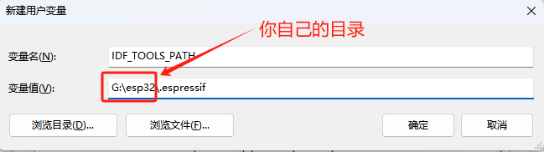

在桌面右键->新建->桌面快捷方式

输入如下命令

cmd.exe /k cd /d %IDF\_PATH%/../.. & set PATH=%IDF\_TOOLS\_PATH%\python\_env\idf5.2\_py3.11\_env\Scripts\;%PATH% & %IDF\_PATH%/export.bat

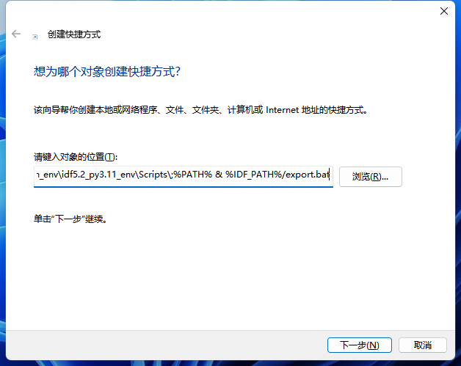

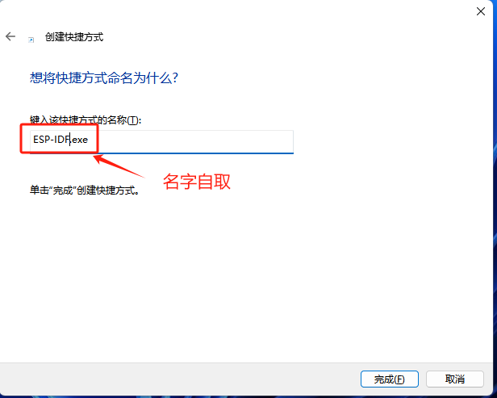

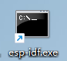

打开这个图标，即可弹出带有ESP-IDF功能的命令行，可使用idf.py工具

